Povinné čipování psů – přehledně vše, co potřebujete vědět
Mazlíčci 16. září 2019 | 19:18 — Šárka Vondráčková
Od 1. ledna 2020 zavádí novela veterinárního zákona povinnost nechat svého psa označit čipem. Pokud jej mít nebude, hrozí majiteli vysoká pokuta.
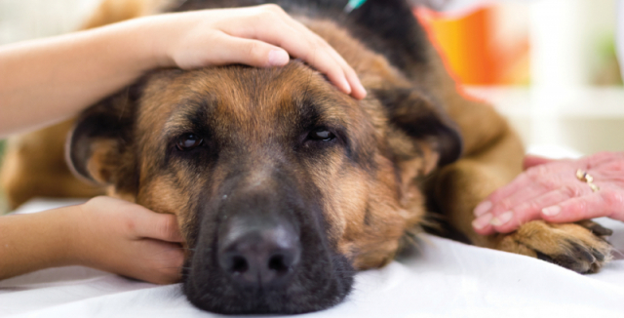

Další 2 fotografie v galerii
Ve většině evropských stárů je povinné čipovaní psů již zavedeno / Depositphotos
U psů s průkazem původu a cestujících do zahraničí je čipování povinné již nyní. Novela veterinárního zákona však nařizuje od roku 2020 plošné čipování všech psů. Podle poslanců má tento krok pomoci zamezit byznysu s nelegálními množírnami a usnadnit veterinární správě rychleji zjistit původ zvířete. Novela však může významně pomoci i majitelům psů ochránit je od stresu spojeného s odchytem a obcím ulevit od zbytečných obecních výdajů spojených se zaběhnutím zvířat.

Výhody čipování
- Zaběhnutý pes se rychle vrátí k majiteli.
- Při odcizení psa se snáze prokáže jeho vlastnictví.
- Lepší průkaznost identity psa.
- Snadnější monitoring chovu psů.
- Lepší dohledatelnost majitele v případě nutnosti postihu za týrání zvířat.
- Umožnění kontroly psů při prodeji.
- Usnadnění situace kontrolních orgánů při potírání množíren.
- Snadnější vycestování se psem do zahraničí.

Nevýhody plošného čipování
- Nutná registrace čipu
- Náklady s ním spojené

Tetování čip nahradí jen výjimečně
Tetování se provádí výhradně na žádost chovatele pouze štěňatům do šesti týdnů věku, které posléze slouží k vystavení průkazu původu. Pokud je váš pes tetovaný, není nutné jej i čipovat, je-li označen tetovacím číslem provedeným před 3. červencem 2011. Jedná se tedy o psy starší 8,5 roku. Tetování však musí být čitelné a souhlasit s údaji, uvedenými v průkazu původu. To znamená, že nečitelné tetování nebo jakékoli jiné (např. z útulků, u psů bez PP apod.) než od řádných chovatelů se neuznává.

Jak čipování probíhá
Čip je natolik malý a jeho aplikace tak šetrná, že psa nijak zdravotně neohrožuje. Proto se tohoto kroku majitelé domácích mazlíčků a chovných zvířat nemusejí nikterak obávat. Čip se aplikuje na levou stranu krku speciálním jednorázovým aplikátorem dodávaným ke každému čipu. Aplikátor je v podstatě silnější dutá jehla, kterou se čip vpraví do podkoží.

Čip bez registrace je bezcennou investicí
Čipování je zákrok jednorázový a na celý život psa, doporučuje se spíše než o cenu zajímat o to, kde bude pes zaregistrovaný, jak pečlivě byla vyplněna tzv. registrační karta a zda bylo čtečkou zkontrolováno, zda byl čip opravdu aplikován. Jestliže je váš pes čipovaný a vy jste jej dosud nezaregistrovali v žádném z registrů čipovaných psů, jako byste peníze vyhodili z okna. Také evidence je placená služba, která se pohybuje v rozmezí 190 - 450 Kč. Registrační poplatek je jednorázový a žádný další se za zařazený údaj neplatí.

Registry k evidenci zvířat
- Národní registr majitelů zvířat.
- Centrální evidence zvířat.

Cena mikročipů je různá
Cenové rozpětí se u pořízení mikročipů pohybuje mezi 150 až 450 korunami. Dražší mikročipy obsahují antimigrační čepičku, ta zabrání putování čipu v těle psa. Čip aplikuje do těla zvířete vždy veterinární lékař. Částky za aplikaci čipu a jeho zápis do očkovacího průkazu si stanovují veterinární lékaři individuálně. Obvykle se pohybují v rozpětí 300 až 500 Kč. O dalších nákladech spojených s chovem psů, jsme psali zde.

Kdy čipovat štěňata
Štěňata dostanou čip s prvním očkováním proti vzteklině, tedy mezi třetím až šestým měsícem. Podle dosud platných předpisů je povoleno tetování psů nejdříve ve stáří 6 týdnů a čipování od 4 týdnů věku. Celý vrh je vždy čipován, nebo tetován zároveň a po sobě následujícími čísly. Tyto lhůty se ale mohou ještě zpřísnit. Poslanci plánují řešit u novely veterinárního zákona návrh, aby štěně dostalo čip už do tří měsíců, nejpozději před přechodem k novému majiteli. A tím i eliminovat nekalé praktiky překupníků.

Jaký hrozí postih majitelům neočipovaných psů?
Očkování proti vzteklině, které je u nás ze zákona povinné, bude od 1. 1. 2020 platné pouze tehdy, bude-li pes před provedením vakcinace označen identifikačním čipem. Orgánem, který bude pověřen kontrolami povinného čipování psů, bude Státní veterinární správa. Jestliže chovatel neprokáže, že má jeho pes platné očkování a mikročip, může mu být stanovena pokuta ve výši 20 až 100 tisíc korun, podle druhu a rozsahu provinění. Ovšem až dvě třetiny provedených kontrol bývají provedeny na základě obdrženého podnětu.

